Министерство образования и науки Российской Федерации

Федеральное государственное бюджетное образовательное учреждение

высшего образования

«Ульяновский государственный технический университет»

Кафедра: «Вычислительная техника»

Лабораторная работа №3

«Персональная галерея»

Выполнил студент

группы ИВТАСбд-12

Худойдотов Н. Ш.

Ульяновск, 2022

**Оглавление**

**Постановка задачи** 3

**Особенности реализации** 3

**Интерфейс работы** 4

**Листинг кода** 5

**Выводы** 6

**Список литературы** 6

# **Постановка задачи**

Разработать галерею изображений для персонального сайта, был выбран следующий вид галереи: Слайдер, при нажатии на стрелочку изображения перелистываются с тремя разными оборотами по часовой и против часовой, при достижении последнего изображения и нажатии на стрелочку вправо показывается первое и наоборот. Галерея должны быть полностью адаптивна вплоть до ширины 320px.

# **Особенности реализации**

Для разработки галереи использованы HTML5, CSS3, JavaScript и JQuery. Был создан блок с id. Используя id с помощью js загружаем картинки. Все блоки стилизованы. С помощью js и css свойств была реализована механика и анимация перелистывания при нажатии на стрелочки.

Для анимации оборота по часовой и против часовой было реализовано две функции. Первая это функция **leftRotate**, которая в качестве параметра принимает значение оборота против часовой стрелки. Вторая это функция **rightRotate,** которая в качестве параметра принимает значение оборота по часовой стрелке.

Так же с помощью JQuery было реализовано плавная анимация исчезновения и появления картинки.

# **Интерфейс работы**

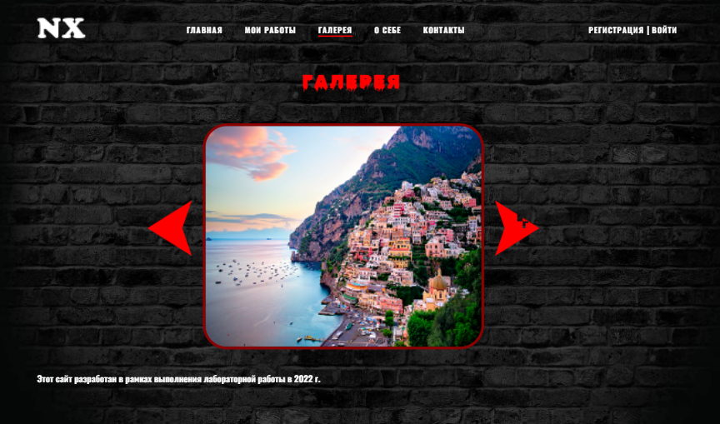

Рис. 1 – Вид при загрузке галереи.

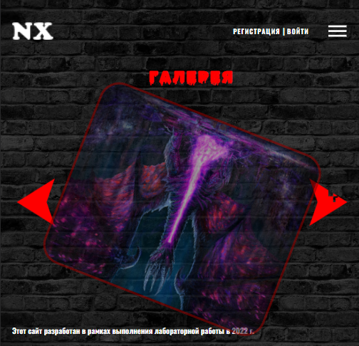

Рис. 2 – Пример клика по кнопке.

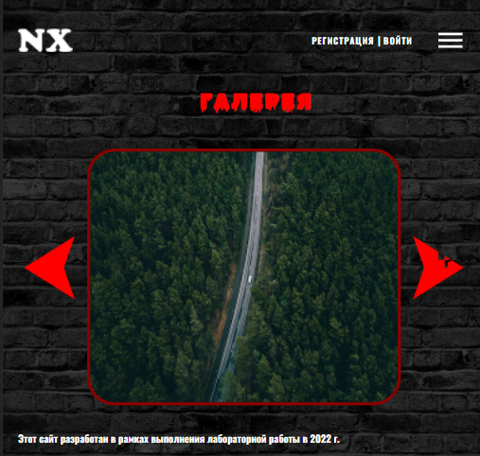

Рис. 3 – Адаптивный вид.

# **Листинг кода**

Функция для генерации изображения

*function* generateImage() {  
 *let* image = pathImages + numberImage + ".jpg";  
 $('#mainImage').css("background-image", 'url('+image+')');  
}

Функция смены изображения

*function* changeImage() {  
 *let* image = pathImages + numberImage + ".jpg";  
 $('#mainImage').fadeOut(speed, *function*() {  
 $(*this*).css("background-image", 'url('+image+')');  
 $(*this*).fadeIn(speed);  
 });  
}

Функция для оборота против часовой

*function* leftRotate(degreeS) {  
 *const* element = $("#mainImage");  
 $({degrees: tmpAnimation + degreeS}).animate({degrees: tmpAnimation}, {  
 duration: 3000,  
 step: *function*(now) {  
 element.css({transform: 'rotate(' + now + 'deg)'});  
 }  
 });  
}

Функция для оборота по часовой

*function* rightRotate(degreeS) {  
 *const* element = $("#mainImage");  
 $({degrees: tmpAnimation - degreeS}).animate({degrees: tmpAnimation}, {  
 duration: 3000,  
 step: *function*(now) {  
 element.css({transform: 'rotate(' + now + 'deg)'});  
 }  
 });  
}

Левый клик

*function* leftClickImage() {  
 *if*(numberImage > 1) {  
 numberImage--;  
 } *else* {  
 numberImage = countImage;  
 }  
 *if*(clickCount === 1 || clickCount === 4) {  
 rightRotate(180);  
 }  
 *else if*(clickCount === 2 || clickCount === 5) {  
 leftRotate(270);  
 }  
 *else if*(clickCount === 3) {  
 rightRotate(360);  
 }  
 *else if*(clickCount === 6) {  
 rightRotate(360);  
 clickCount = 0;  
 }  
 changeImage();  
 clickCount++;  
}

Правый клик

*function* rightClickImage() {  
 *if*(numberImage < countImage) {  
 numberImage++;  
 } *else* {  
 numberImage = 1;   
 }  
 *if*(clickCount === 1 || clickCount === 4) {  
 rightRotate(180);  
 }  
 *else if*(clickCount === 2 || clickCount === 5) {  
 leftRotate(270);  
 }  
 *else if*(clickCount === 3) {  
 rightRotate(360);  
 }  
 *else if*(clickCount === 6) {  
 rightRotate(360);  
 clickCount = 0;  
 }  
 changeImage();  
 clickCount++;  
}

# **Выводы**

Благодаря данной лабораторной работе, приобретены навыки работы с javascript и jquery для создания анимированных окон, также приобретены навыки и опыт создания персональной галереи.

# **Список литературы**

1. WebReference [Электронный ресурс]. – Режим доступа:

URL: <https://webref.ru/>

1. HtmlBook [Электронный ресурс]. – Режим доступа:

URL: <http://htmlbook.ru/>

1. JQuery [Электронный ресурс]. – Режим доступа:

URL: <https://api.jquery.com/>